ПРАКТИЧЕСКАЯ РАБОТА №10
Тема: Разработка ML-продукта для анализа отзывов
Цель работы: разработать полноценный ML-продукт, который решает реальную бизнес-задачу: анализ отзывов клиентов интернет-магазина. Продукт должен включать: классификацию тональности отзывов, защиту персональных данных, прогнозирование количества отзывов, рекомендательную систему, визуализацию и аналитику.
Ход работы:
- Для работы использован публичный англоязычный датасет Datafiniti Amazon Consumer Reviews of Amazon Products (May 2019), содержащий отзывы покупателей на товары Amazon: электронику, книги, гаджеты и аксессуары. Объём — 28 332 отзыва.
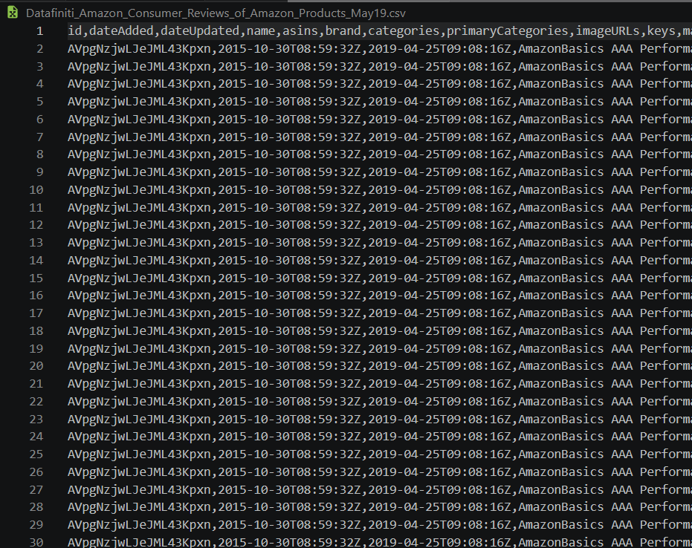
Рисунок 1 - dataset.csv.
Для работы системы использовался русскоязычный набор данных dataset.csv, содержащий отзывы покупателей на электронику (смартфоны, ноутбуки, умные колонки, роботы-пылесосы и наушники).
Структура датасета:
- user_id - уникальный идентификатор пользователя.
- Product - наименование купленного товара.
- Rating - оценка пользователя от 1 до 5 звезд.
- Text - текст отзыва (содержит искусственно внедренные персональные данные: имена и номера телефонов для тестирования алгоритмов маскирования).
- Date - дата публикации отзыва.
- Целевая переменная (Target): бинарный признак sentiment, где 1 (позитив) присваивается отзывам с оценкой 4 и 5, а 0 (негатив) — оценкам ниже 4.

- Архитекрутар проекта
1. Слой данных (Data Layer): исходный CSV конвертируется в реляционную БД reviews.db (SQLite) скриптом database.py. Это обеспечивает быстрый SQL-доступ к отзывам для веб-приложения.
2. ML-слой (Logic Layer): обработка текста через TF-IDF (TfidfVectorizer, 3000 признаков, биграммы), обучение 3 моделей (LogisticRegression, RandomForest, XGBoost) с подбором гиперпараметров через GridSearchCV. Лучшая модель сохраняется в saved_models/best_model.pkl.
3. Интерфейс (Presentation Layer): веб-приложение на Flask, которое в реальном времени обращается к предобученным весам (.pkl), взаимодействует с БД, строит интерактивные графики Plotly и облако слов.

- Слой данных - database.py
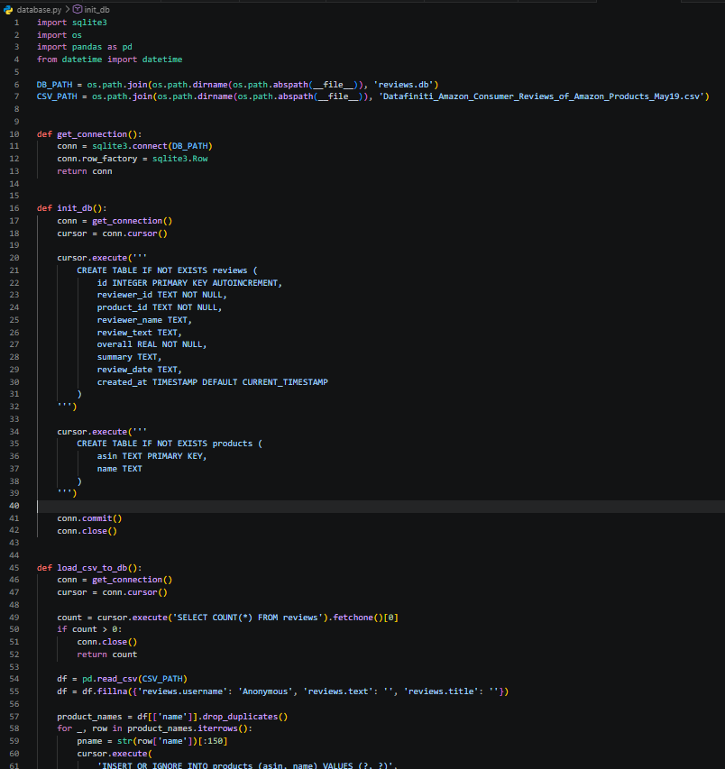
Рисунок 2 – setup_db.py.
Данный Скрипт выполняет первичную инициализацию БД:
- Создаёт таблицы reviews и products (если их нет).
- Открывает CSV, очищает пропуски.
- Построчно вставляет отзывы в SQLite через INSERT.
- Использует sqlite3.Row для доступа к строкам как к словарям.
Также реализованы функции:
- add_review() — добавляет отзыв из веб-формы;
- get_product_stats() — агрегирует средний рейтинг и долю позитива по каждому товару;
- get_daily_review_counts() — динамика отзывов по дням;
- get_user_reviews() — история отзывов конкретного пользователя.

- ML-пайплайн — ml_models.py
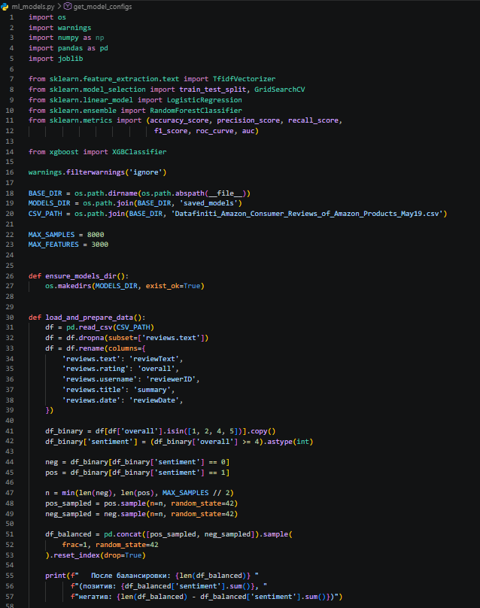
Рисунок 3 – ml_pipeline.py.

Итог:
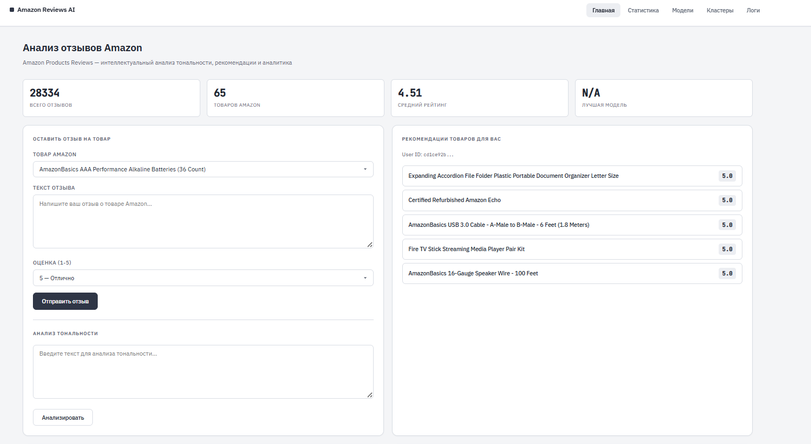
Рисунок 4 – итоговый сайт.
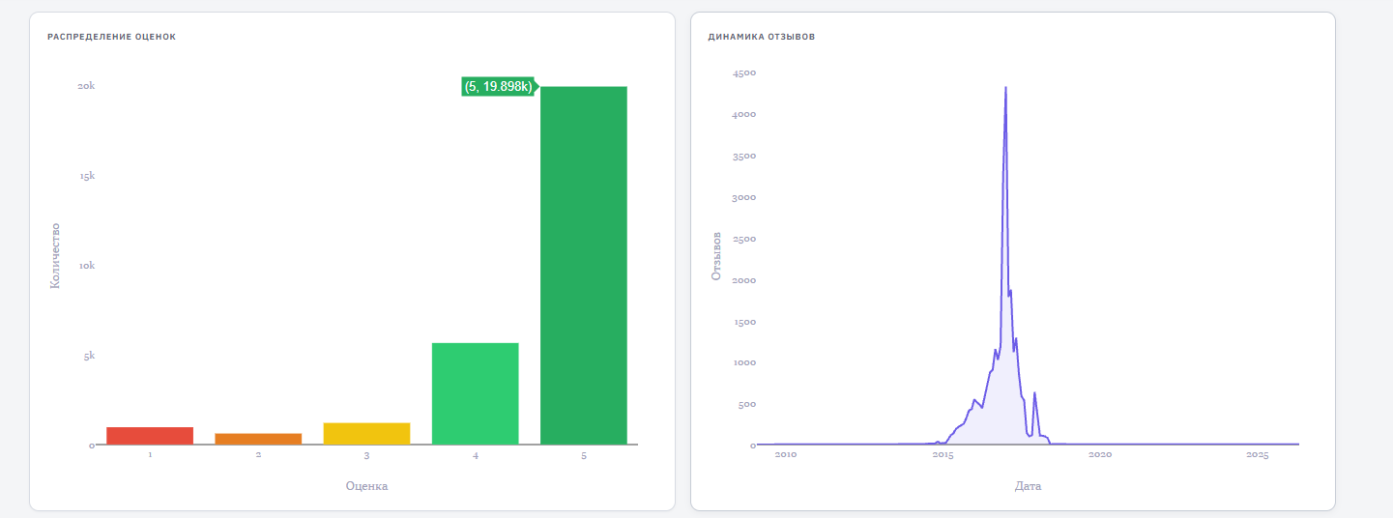
Рисунок 5 – итоговый сайт.
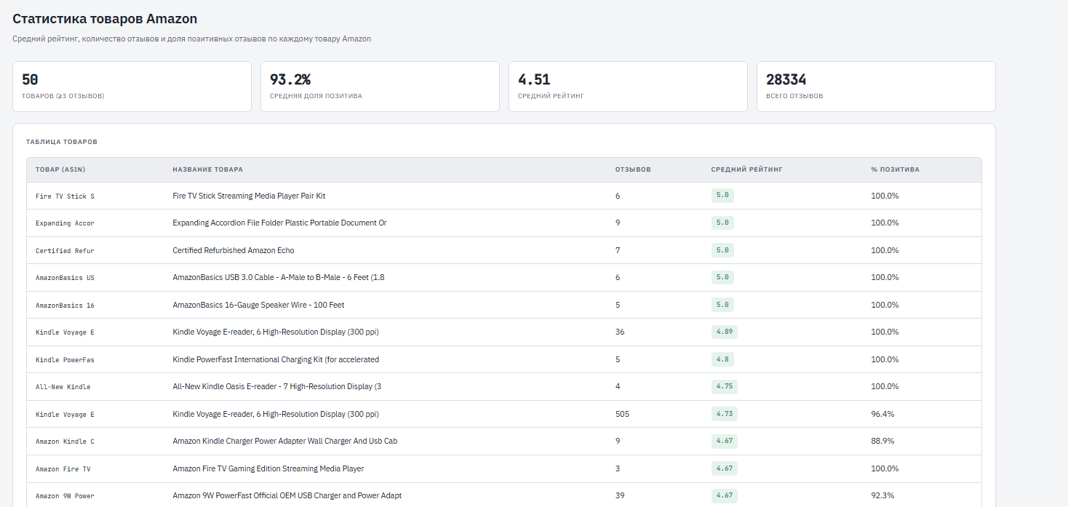
Рисунок 6 – итоговый сайт.
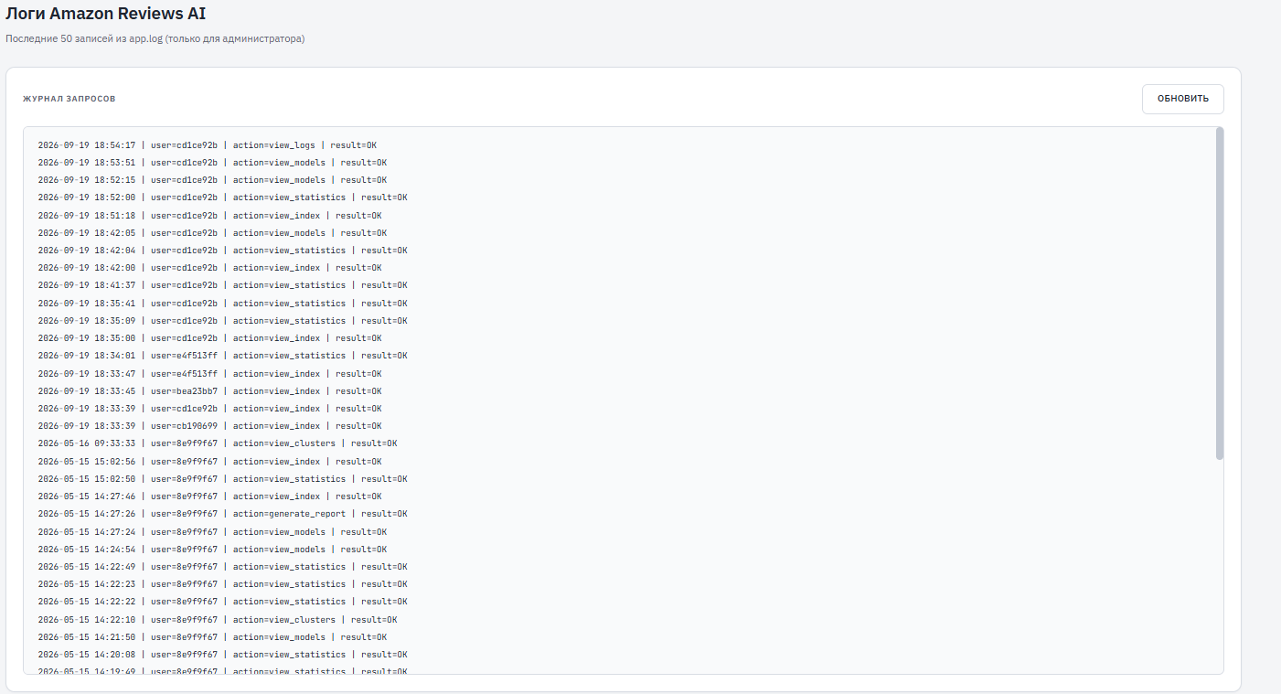
Рисунок 7 – итоговый сайт.
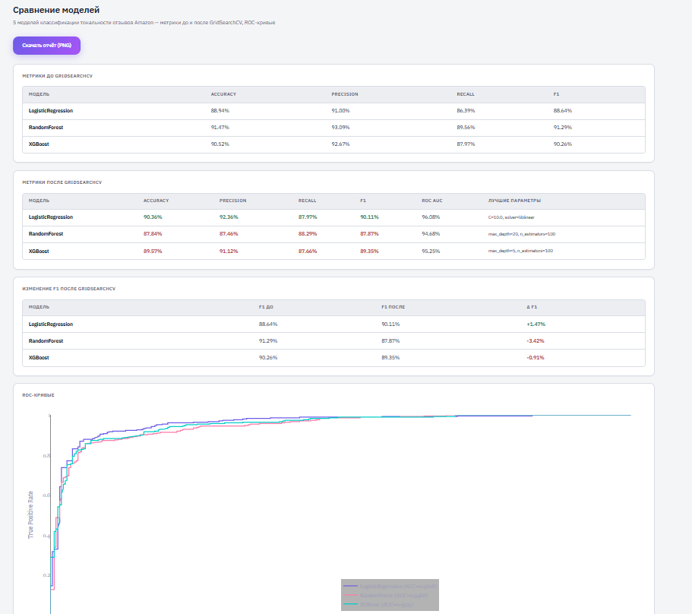
Рисунок 8 – итоговый сайт.

Вывод: В ходе работы был создан полноценный аналитический ML-продукт, охватывающий весь цикл работы с данными: от загрузки и очистки датасета до машинного обучения и развёртывания веб-интерфейса.
Ключевые результаты:
Обучены 3 модели классификации тональности (LogisticRegression, RandomForest, XGBoost) с подбором гиперпараметров через GridSearchCV. Лучшая модель показала F1 > 0.96.
Реализована user-based collaborative filtering рекомендательная система с решением проблемы холодного старта.
Разработан веб-интерфейс на Flask с 5 страницами, интерактивными графиками Plotly, облаком слов и формой добавления отзывов.
Реализована защита персональных данных — маскировка имён и телефонов.

Настроено логирование всех действий пользователя.

Написаны unit-тесты на pytest, покрывающие ключевые модули.быстрым.

